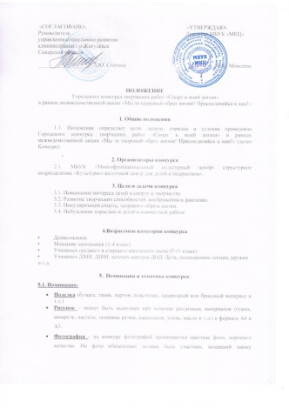

«СОГЛАСОВАНО» «УТВЕРЖДАЮ»

Руководитель Директор МБУК «МКЦ»

управления социального развития

администрации г.о.Жигулёвск

Самарской области

____________________Л.Ю. Стёпина ___________О.С. Моисеева

**ПОЛОЖЕНИЕ**

Городского конкурса творческих работ «Спорт в моей жизни»

в рамках межведомственной акции «Мы за здоровый образ жизни! Присоединяйся к нам!»

**1. Общие положения**

1.1. Положение определяет цели, задачи, порядок и условия проведения Городского конкурса творческих работ «Спорт в моей жизни» в рамках межведомственной акции «Мы за здоровый образ жизни! Присоединяйся к нам!» (далее Конкурс).

**2. Организаторы конкурса**

2.1. МБУК «Многофункциональный культурный центр» структурное подразделение «Культурно-досуговый центр для детей и подростков».

**3. Цели и задачи конкурса**

3.1. Повышение интереса детей к спорту и творчеству.

3.2. Развитие творческих способностей, воображения и фантазии.

3.3. Популяризация спорта, здорового образа жизни.

3.4. Побуждение взрослых и детей к совместной работе.

**4.Возрастные категории конкурса**

**•** Дошкольники

• Младшие школьники (1-4 класс)

• Учащиеся среднего и старшего школьного звена (5-11 класс)

• Учащиеся ДХШ, ДШИ, детских центров ДОД. Дети, посещающие секции, кружки и т.д.

**5. Номинации и тематика конкурса**.

**5.1. Номинации:**

* **Поделка** (бумага, ткань, картон, пластилин, природный или бросовый материал и т.д.)
* **Рисунок** – может быть выполнен при помощи различных материалов (гуашь, акварель, пастель, гелиевые ручки, карандаши, уголь, масло и т.д.) в формате А4 и А3.
* **Фотография** - на конкурс фотографий принимаются цветные фото, хорошего качества. На фото обязательно должен быть участник, подавший заявку (допукаются коллективные фотографии, но участник на них тоже должен быть обязательно)! Фото должно быть не старше 1 года.

В этой номинации основным критерием оценки является эмоциональность и креативность сюжета фотографии.

*На конкурс не принимаются фотографии: плохого качества, смазанные, нечеткие; не соответствующие тематике конкурса; фотографии, на которые нанесен адрес или логотип сайта.*

**5.2. Тематика: На конкурс принимаются творческие работы, выполненные на тему спорта** *(спортивные достижения, любимый вид спорта, спортивная семья, и т.д.).*

**6. Условия участия, сроки и порядок проведения конкурса**

6.1. Прием конкурсных работ осуществляется с 16.04.2025 по 18.04.2025.

6.2. За каждую конкурсную работу оплачивается **организационный взнос - 100 рублей.**

6.3. Количество работ от одного участника не ограничено.

6.4. Конкурсные работы принимаются только вместе с заявкой на участие, согласием на обработку персональных данных по адресу ул. Вокзальная,16, каб. №34,35 (Приложение № 1, Приложение №2) Телефон для справок: 8(84862)2-49-03.

6.5. С 21 апреля по 26 апреля в культурно-досуговом центре для детей и подростков будет организована выставка конкурсных работ (Вокзальная,16).

**Конкурсные работы возвращению не подлежат (кроме фотографий).**

6.6. Каждая работа должна быть подписана (**ФИО ребенка, возраст, школа/ детский сад, класс**). Неподписанные работы на конкурс не принимаются.

6.7. Работы участников оценивает жюри.

6.8. Награждение победителей состоится **25.04.2025 в 17:30** на базе Культурно-досугового центра (ул. Вокзальная, д. 16, фойе 2 этажа)

6.9. Все участники получат дипломы за участие **в электронном виде!****На почту, указанную в заявке.**

*Все дополнительные вопросы можно задать по тел.:8(84862)2-49-03.*

**7. Критерии оценивания**

7.1. Эстетическое оформление и аккуратность конкурсной работы.

7.2. Степень сложности.

7.3. Оригинальность замысла, художественность решения композиции.

7.4. Художественная выразительность (композиционное и цветовое решение).

7.5. Гармоничное сочетание материалов.

7.6. Соответствие работы теме.

**8. Финансирование**

8.1 Финансирование конкурса производится за счёт организационного взноса.

Приложение № 1

**Заявка на Городской конкурс**

**творческих работ «Спорт в моей жизни»**

**16.04.2025г.-18.04.2025г.**

|  |  |  |  |  |  |
| --- | --- | --- | --- | --- | --- |
| №  п/п | ФИ  Участника, возраст, **контактный номер телефон родителей** | ФИО руководителя (кого указать в дипломе)  **контактный номер телефона, адрес электронной почты\*** | Полное наименование учреждения  (школа/детский сад, класс.) | Номинация  *(поделка, рисунок или фотография)* | Название творческой работы |
| 1. |  |  |  |  |  |
| 2. |  |  |  |  |  |
| 3. |  |  |  |  |  |

**\*указать почту, на которую нужно будет выслать диплом участника.**

**Все графы обязательны к заполнению!!!**

***Для получения оперативной информации по результатам конкурса, подпишитесь на наш телеграмм – канал***

[***https://t.me/kdc_live***](https://t.me/kdc_live)

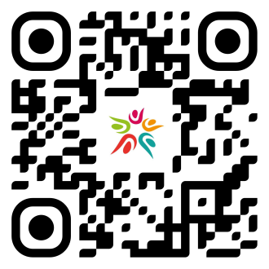

Приложение №2

**Согласие на обработку персональных данных**

Директору МБУК «МКЦ»

О.С. Моисеевой

от______________________

______________________

контактный номер телефона______________________

Я, __________________________________________________________________ (Ф.И.О. родителя полностью)

Проживающий по адресу:_________________________________________________ как законный представитель _____________________________________________________________________________

(ФИО ребенка, дата рождения))

настоящим даю свое согласие на обработку в муниципальном бюджетном учреждении культуры «Многофункциональный культурный центр» г.о. Жигулевск Самарской области персональных данных своего ребенка

к которым относятся:

- ФИО ребенка;

- дата рождения;

- адрес проживания, контактные телефоны;

Я даю согласие на использование персональных данных своего ребенка для участия в городском конкурсе творческих работ «Спорт в моей жизни» и распространения результатов конкурса.

Настоящее Согласие представляется на осуществление действий в отношении персональных данных моего ребенка, которые необходимы для достижения указанных выше целей, включая сбор, систематизацию, накопление, хранение, уточнение (обновление, изменение), использование данных и на размещение фото и видео в СМИ и на официальных сайтах учреждения. МБУК «МКЦ» гарантирует, что обработка персональных данных осуществляется в соответствии с действующим законодательством РФ.

Я проинформирован, что МБУК «МКЦ» гарантирует, что будет обрабатывать персональные данные как неавтоматизированным, так и автоматизированным способом обработки.

Данное Согласие действует до достижения целей обработки персональных данных участника городского конкурса творческих работ «Спорт в моей жизни».

Согласие может быть отозвано по моему письменному заявлению.

Я подтверждаю, что, давая такое Согласие, я действую по собственной воле и в интересах своего ребенка.

Дата: ______________ Подпись_______/_________________________